**Allnic 奥立Rose “玫瑰”MC 动圈唱头**

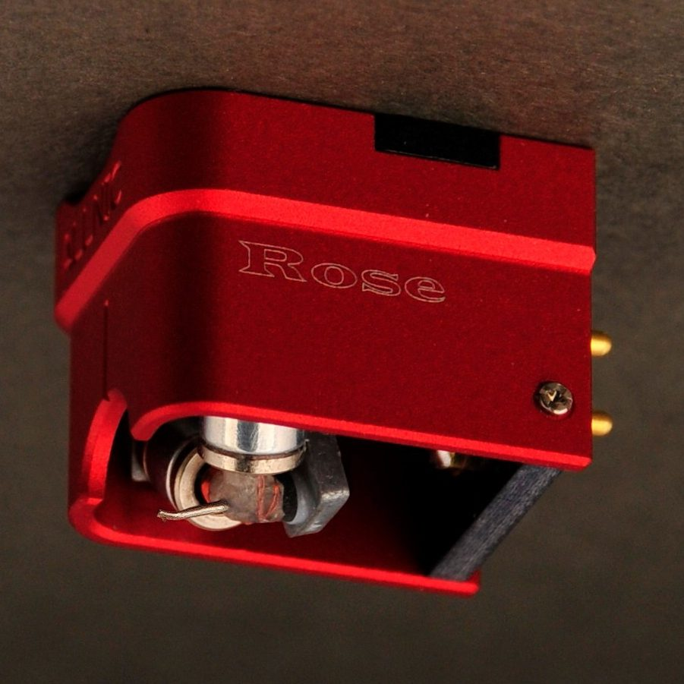

Allic新的MC动圈唱头Rose“玫瑰”超越了现有的Puritas唱头。 Allnic是世界上唯一采用刻片刀头型动圈唱头的厂家。新款Rose唱头将阻尼器，线圈和唱针升级到更高级别。 阻尼材料是由Allnic专门开发的橡胶，线圈由铜包铝线材制成的，而钻石唱针为Fritz Geiger S型。

1. 独特结构：刻片刀头型

刻片刀头是一种将音乐信号雕刻在黑胶唱片母盘上的设备，如下图所示。Allnic的唱头为双线圈结构，其唱针座位于唱针的左侧和右侧，线圈绕在两个空心支架上。大多数唱头采用另外的结构，左声道的线圈首先缠绕在一个磁轭上，右声道的线圈再绕在其顶部。这将严重损坏左右声道的分离度。Allnic刻片刀头型唱头完美地实现左右声道完全区隔。

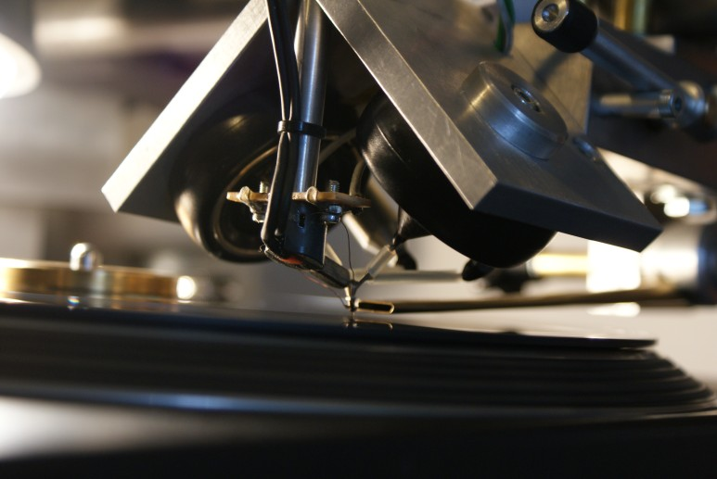

2. 自制橡胶阻尼器

Rose使用Allnic开发的阻尼橡胶来改善追踪和耐久性。阻尼对唱头的追踪能力和音乐性具有决定性的影响。因为唱针读取沟槽信号是一种机械振动，而阻尼是最早响应该振动的。根据唱头生产百年以来的大量研究和聆听结果，橡胶是最好的阻尼材料。橡胶是唯一不会扭曲它接受的动能，并且不会将动能反馈回唱针尖端。Allnic之前一直使用进口橡胶，经过20年的反复试验和多次反复的聆听测试，开发出最佳的阻尼橡胶，大大减少了硬化现象，并最大限度地提高了耐用性。

3. 铜镀铝（CCA）双线圈

Rose采用双线圈，绕制在两个空心线轴上，并使用覆铜铝线（CCA）代替了常规的铜线。 CCA比银贵得多。与铜相比，比重不到三分之一，所以最近许多高端扬声器使用CCA作为音圈材料。Allnic将聚碳酸酯用作线轴材料，也是因为比重足够轻，可以保持在1.17〜1.21之间。 相比之下，某些制造商使用的钢的比重为7.86。

4. 线圈和唱针的紧密排列

与大多数唱头将线圈与阻尼器连接在一起不同，Rose和其他Allnic的阻尼器与线圈之间的距离较长，这就提高了线圈的振动拾取能力，使追踪更加准确。如果您使用Rose，会听到许多原来没听到的乐器细节。

5. Fritz Gyger S型唱针

Rose采用Fritz Gyger S型钻石唱针。这种设计经常出现在昂贵的唱针中，由于其宽度较窄，具有能够更准确地读取沟槽中高频段信号的优点。悬臂由铝制成。

6. 理想的阻抗

Rose的内部阻抗为9欧姆。 经过研究和聆听，MC唱头阻抗可在10欧姆之内提供最佳表现。 如果将阻抗设置为2 到4 ohms，则动态增加但细节会下降；如果阻抗设计为20 到30 ohms，则密度下降。Rose采用Allnic认为最理想的动圈阻抗。 推荐的负载阻抗为50到100欧姆， 输出为0.35mV，顺应性为10 x 10-6 dyn/cm，重量为11g。

• 输出电压: 0.35mV  
• 阻抗: 9 ohms  
• 顺应性: 10 x 10-6 dyn/cm (100Hz)  
• 追踪: 2.0 g  
• 通道分离: 30dB   
• 通道平衡: 低于 0.2dB  
• 频响: 20Hz to 30kHz  
• 壳体: 硬铝 5052  
• 悬臂: 铝  
• 唱针: Fritz Gyger S  
• 重量: 11 g

* 刻片刀头型MC动圈唱头
* 采用Allnic自制阻尼橡胶，提高了音乐性
* 使用镀铜铝(CCA)线圈，改善音质
* Fritz Geiger S 唱针改善了高频信号追踪性能
* 左右分开磁路方向（与刻片刀头相同）
* 2个圆形空芯线轴（与刻片刀头相同）